Phú Trung dự lễ ký kết quy chế phối hợp liên ngành VKSND và chính quyền giải quyết án xâm hại trẻ em và triển khai thực hiện luật tư pháp người chưa thành niên

Chiều ngày 21/4, Viện Kiểm sát nhân dân (VKSND) Khu vực 11 - tỉnh Đồng Nai đã tổ chức Lễ ký kết quy chế phối hợp liên ngành giải quyết án xâm hại trẻ em và triển khai thực hiện luật tư pháp người chưa thành niên.



Toàn cảnh lễ ký kết

Buổi lễ có sự tham dự của lãnh đạo VKSND khu vực 11, Trung tâm Trợ giúp pháp lý Nhà nước số 1 tỉnh Đồng Nai, đại diện các cơ quan tư pháp, chính quyền địa phương cùng các đơn vị liên quan. Đây là hoạt động có ý nghĩa quan trọng nhằm tăng cường hiệu quả công tác phối hợp liên ngành giải quyết án xâm hại trẻ em và triển khai thực hiện luật tư pháp người chưa thành niên.
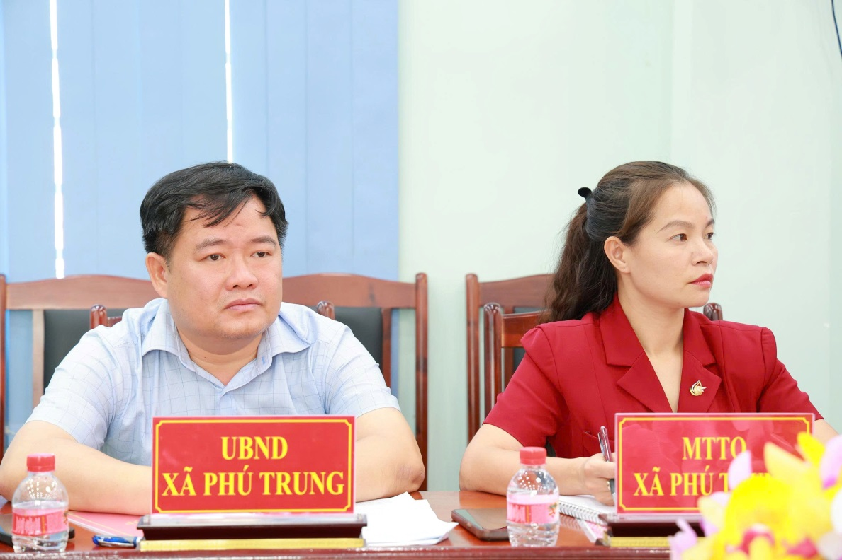
Lãnh đạo xã Phú Trung tham dự buổi lễ
Theo nội dung ký kết, 02 quy chế phối hợp tập trung vào các lĩnh vực trọng tâm như: phối hợp trong tiếp nhận, giải quyết tố giác, tin báo về tội phạm và kiến nghị khởi tố; công tác kiểm sát hoạt động tư pháp đối với người chưa thành niên; phối hợp trong công tác tuyên truyền, phổ biến, giáo dục pháp luật; giải quyết án xâm hại trẻ em; cũng như tăng cường vai trò giám sát, phản biện xã hội của Ủy ban MTTQ Việt Nam và các tổ chức thành viên. Đặc biệt, việc ký kết quy chế phối hợp được kỳ vọng sẽ nâng cao hiệu quả bảo vệ quyền và lợi ích hợp pháp của người dân, nhất là các đối tượng yếu thế, góp phần bảo đảm công bằng xã hội và tăng cường tiếp cận công lý cho mọi người dân.
Phát biểu tại buổi lễ, đại diện lãnh đạo VKSND khu vực 11 nhấn mạnh, trong bối cảnh yêu cầu cải cách tư pháp ngày càng cao, việc xây dựng và thực hiện hiệu quả các quy chế phối hợp là nhiệm vụ cấp thiết. Qua đó, góp phần nâng cao chất lượng công tác kiểm sát, bảo đảm việc chấp hành pháp luật được nghiêm minh, thống nhất.
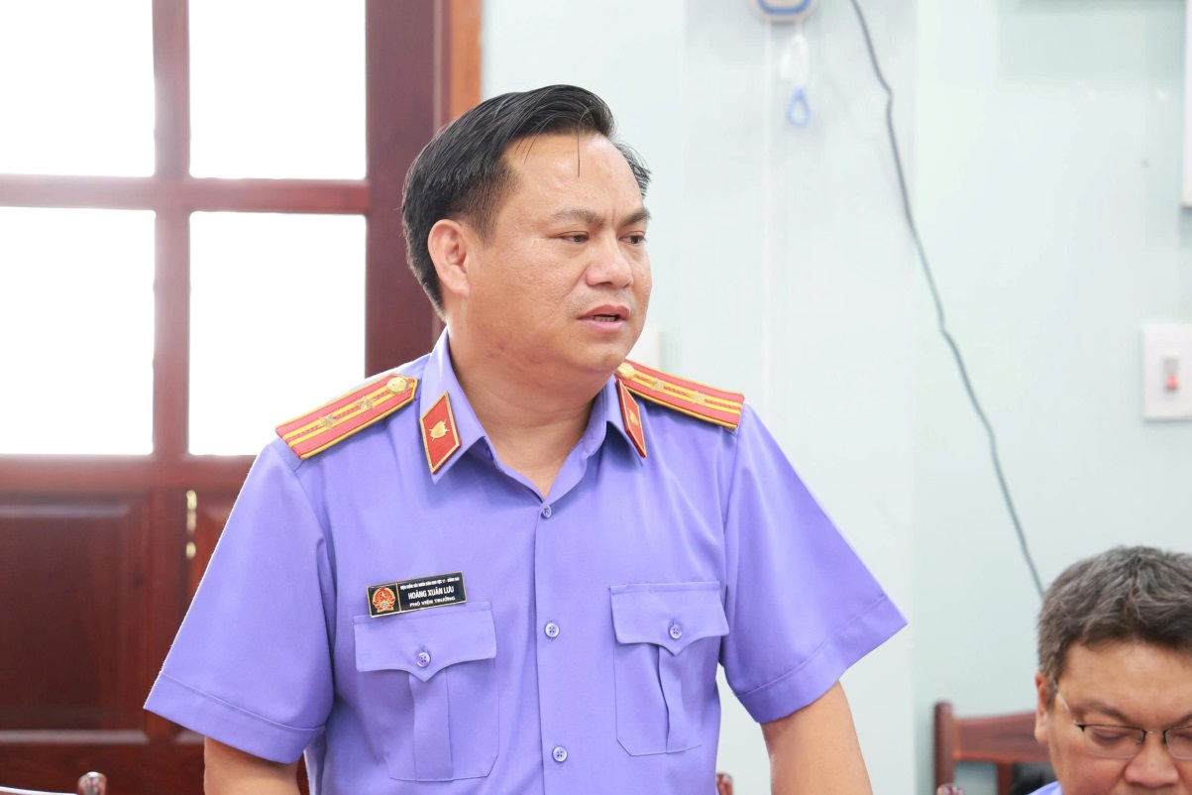
Ông Hoàng Xuân Lưu – Phó viện trưởng viện kiểm sát Nhân dân
khu vực 11 – Đồng Nai phát biểu tại buổi lễ

Đại diện các đơn vị tham gia ký kết cũng bày tỏ sự thống nhất cao với nội dung các quy chế, đồng thời cam kết sẽ triển khai thực hiện nghiêm túc, hiệu quả các nội dung đã ký kết, thường xuyên trao đổi thông tin, kịp thời tháo gỡ những khó khăn, vướng mắc phát sinh trong thực tiễn.
Lễ ký kết là dấu mốc quan trọng, tạo nền tảng pháp lý vững chắc để các cơ quan, đơn vị tăng cường phối hợp chặt chẽ, đồng bộ, góp phần nâng cao hiệu quả công tác đấu tranh phòng, chống tội phạm, giữ gìn trật tự, kỷ cương pháp luật, phục vụ tốt nhiệm vụ phát triển kinh tế - xã hội tại địa phương trong thời gian tới./.
Dưới đây là một số hình ảnh tại Lễ ký kết
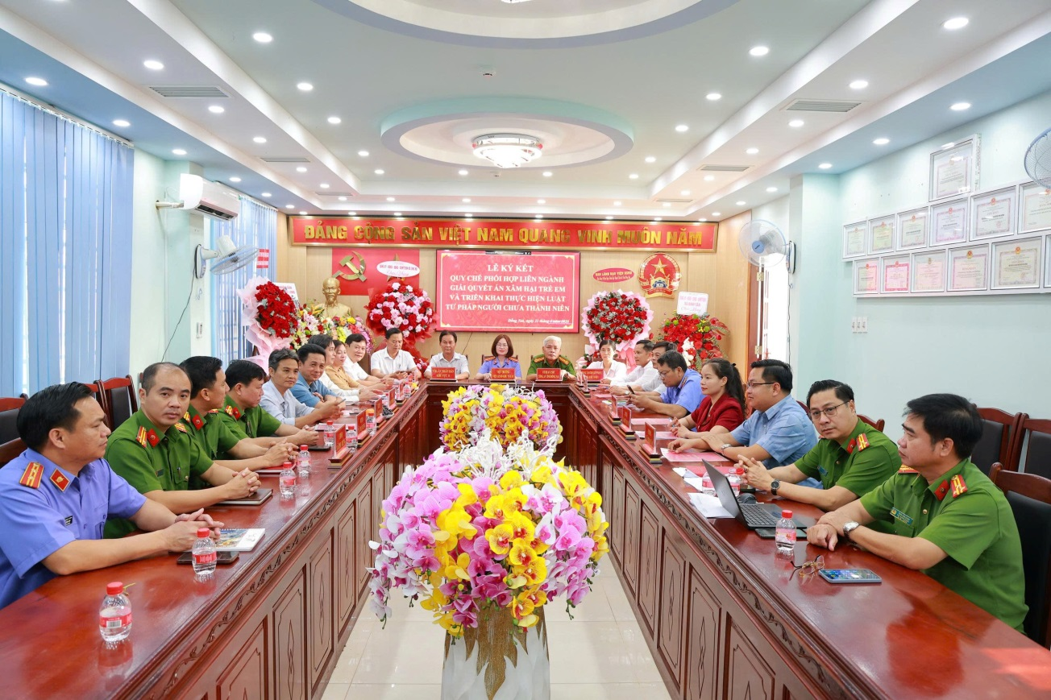
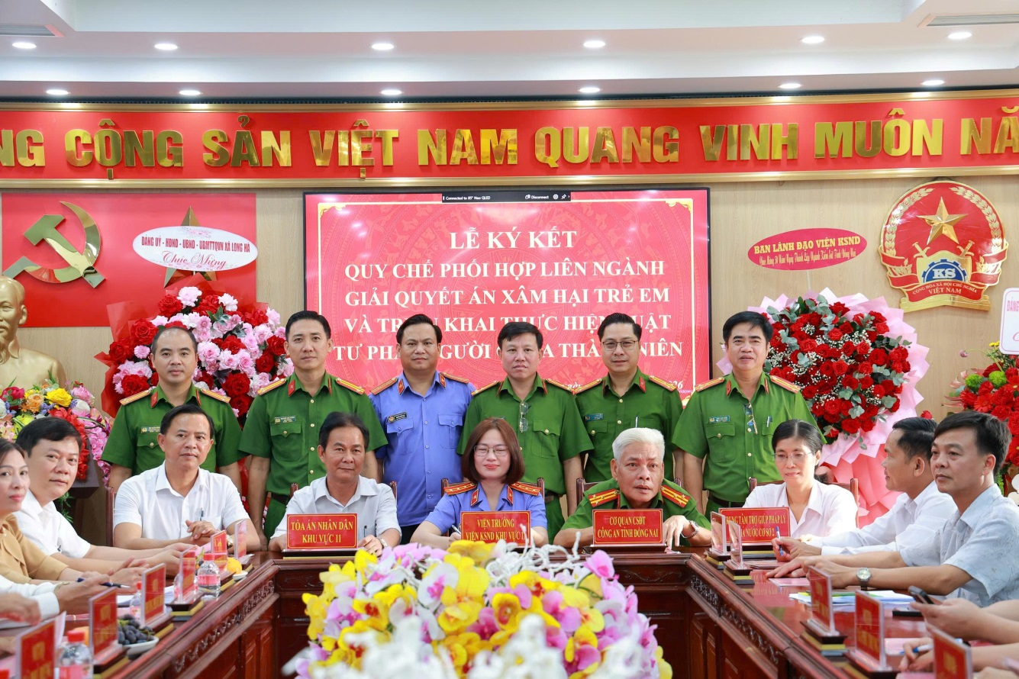
Nguồn: Thanh Nguyễn – UBTTQVN xã Phú Trung

